（对话框）

小编，蜗壳学子的日常是怎样的呀？

三点一线，寝室、食堂、图书馆~

今天，小编就带你走进东区图书馆，看一看蜗壳学子认真的模样

。

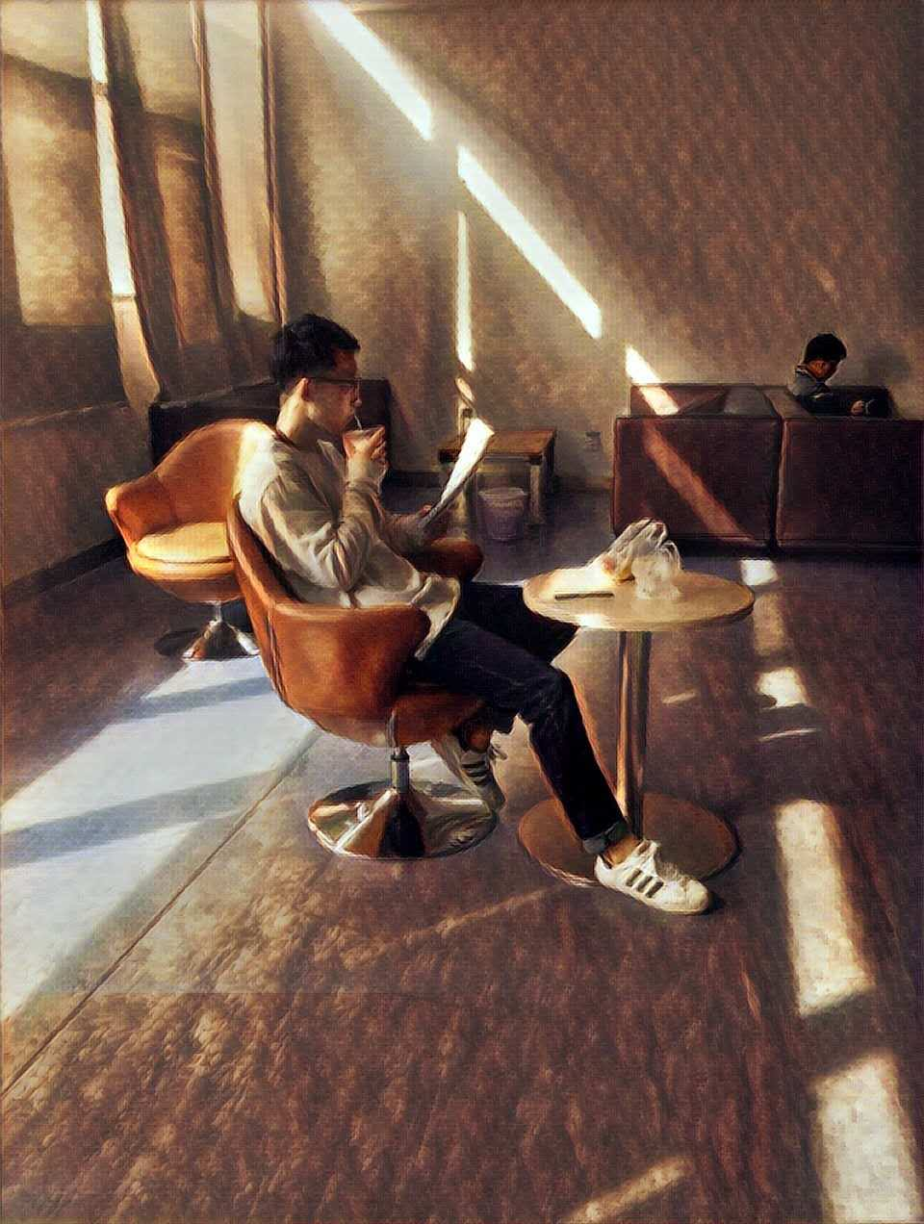

**七点一刻，新鲜的早餐加一篇文献，嗯，满满的营养**

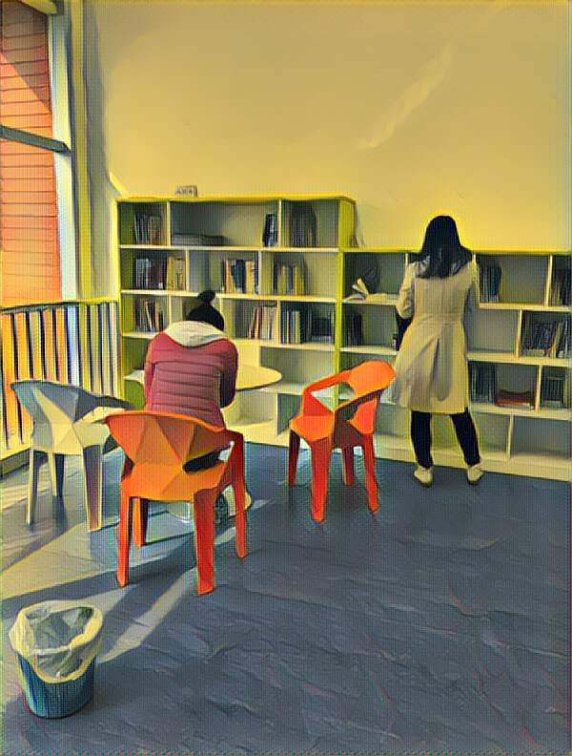

**书读百遍，其义自见**

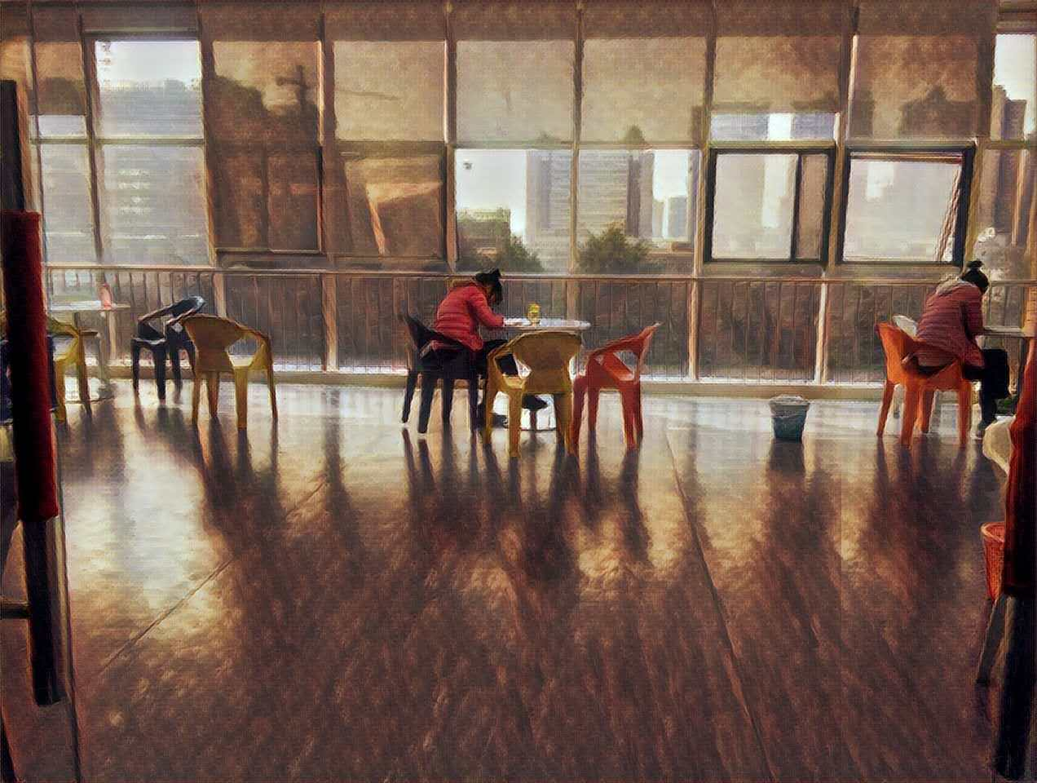

**晨钟暮鼓催人急,燕去雁来促我忙**

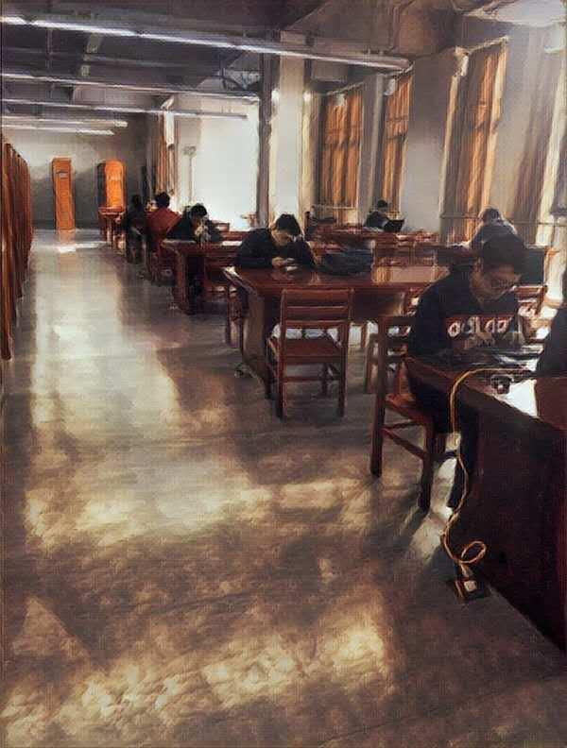

**迎着清晨的第一缕阳光，挥毫洒墨，信笔游龙~**

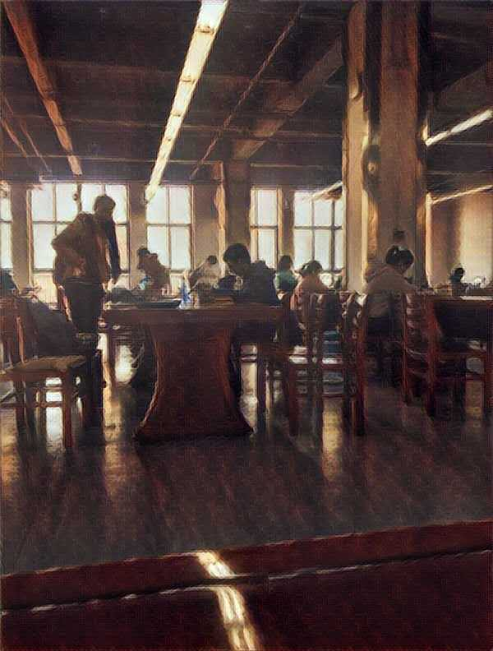

**你走进座位，及腰马尾，轻启书卷，笑容总让人如沐春风~**

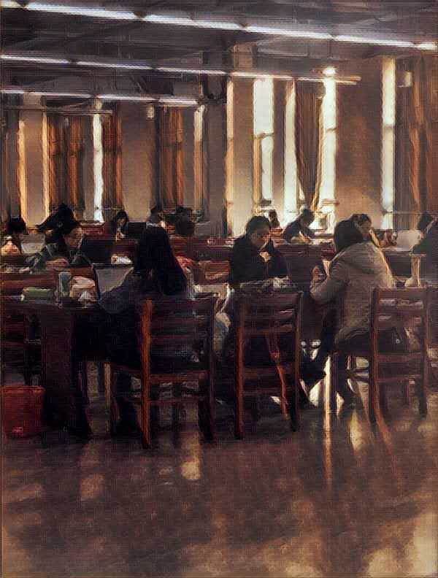

**一张张书桌安静地陪伴着蜗壳学子的每一天奋笔疾书**

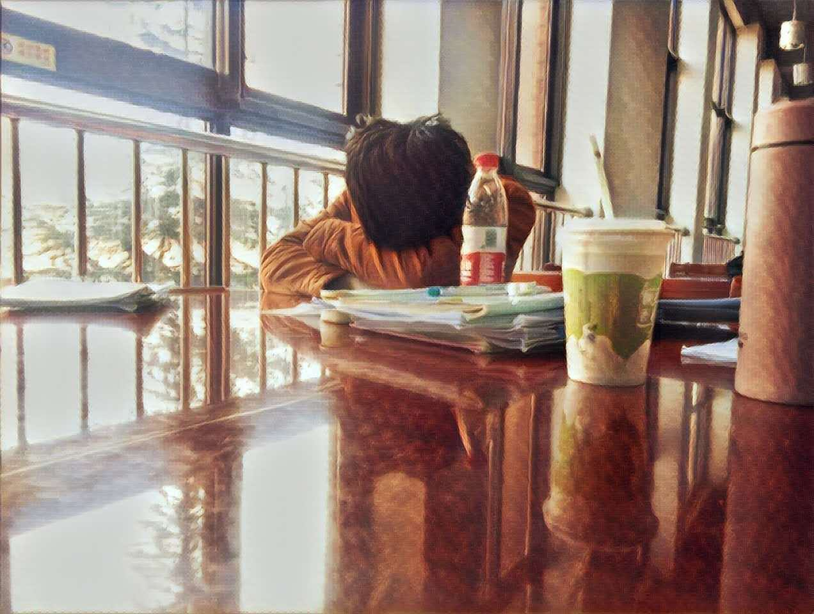

**有那么一小会儿，浓浓倦意袭来，你不舍地放下书本，小憩片刻**

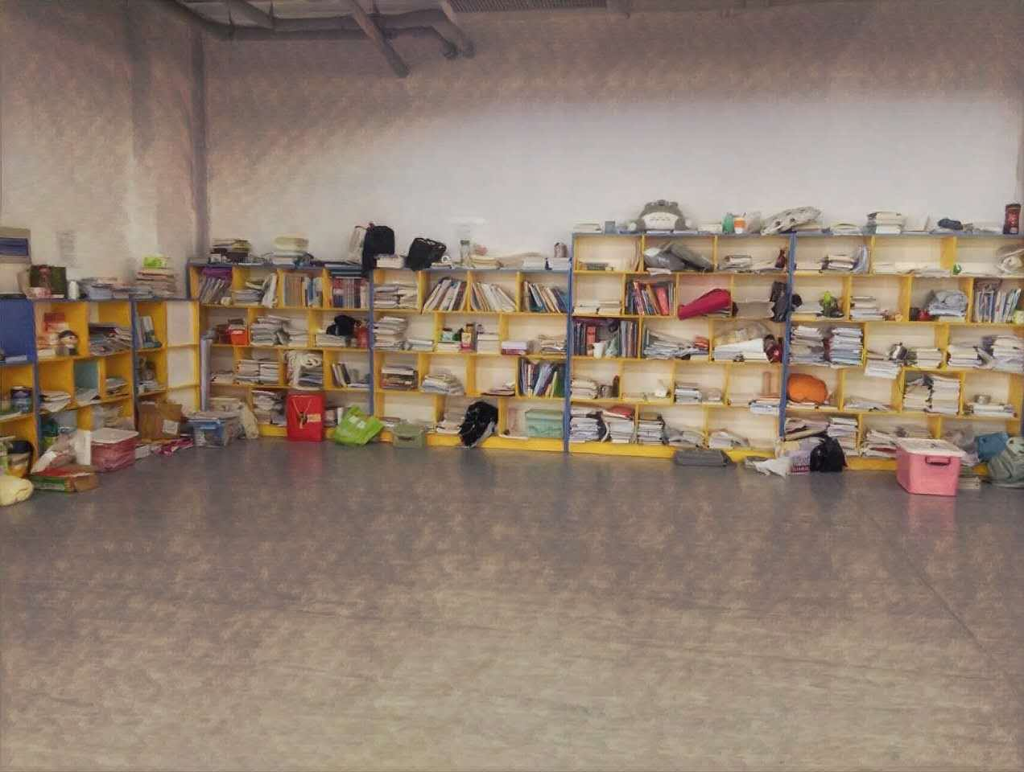

**书香满柜，满屋静谧**

**书卷多情似故人，晨昏忧乐每相亲。多去图书馆坐坐吧，多去书海泛舟，相信，你的每一种感触都能找到共鸣，每一个困惑都会得到答案。一个人只有今生今世是不够的，他还应当有诗意的世界，书籍，给了我们诗意的启蒙，懵懂的初心。相信，一本书是一颗星星，多摘一些星星，一个人的夜路会更亮一些。如果我自己是那么美好，那么一切恐惧就可以烟消云散。**

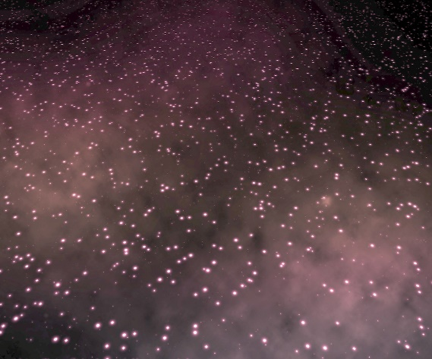

**当你捧起书，体味武侠的铁血丹心，揣摩作家的匠心独具，沉浸学术的策无遗算，得其法而挥之一笑，快哉~**